**Actividad de aprendizaje 4: v-for**

1. Mostrar el arreglo util.clientes

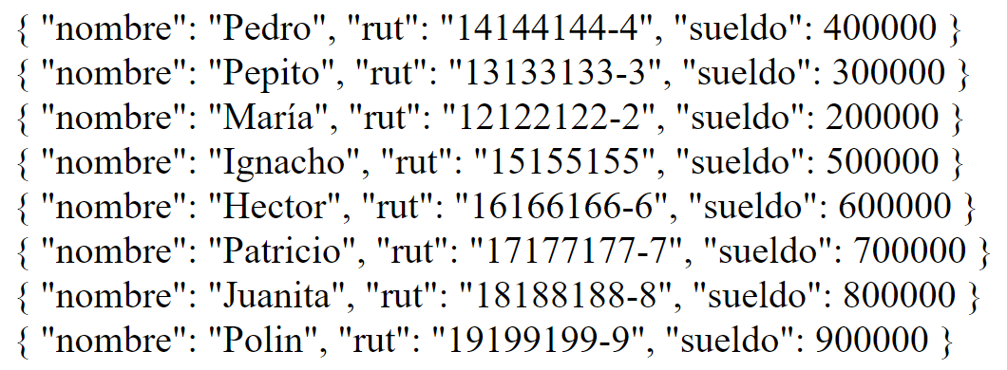

1. Mostrar el arreglo util.clientes con estilos para que los datos se puedan leer de forma fácil:

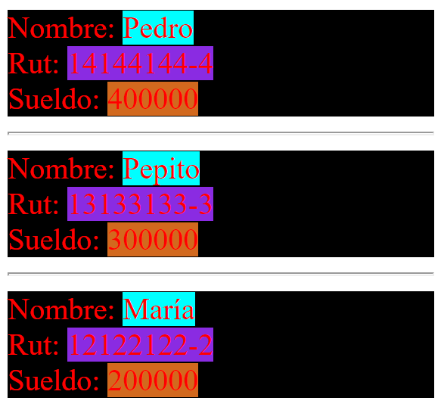

1. ¿Puede usted mostrar solo los clientes con nombre empezado en P?

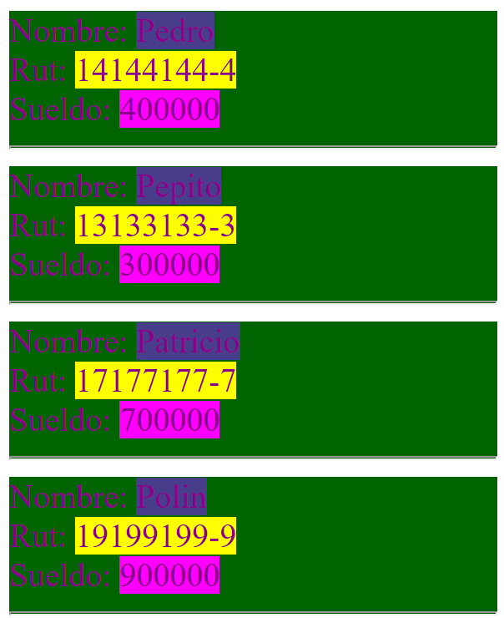

1. Utilizando v-for: Mostrar un mensaje 10 veces en la página.

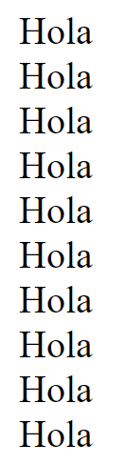

1. Utilizando los métodos util.generar_consonante() y util.generar_vocal() cree una página que, al momento de iniciar, genere una palabra al azar (largo 6). Ejemplos de la vida real:

|  |  |  |
| --- | --- | --- |
|  |  |  |
|  |  |  |

1. Siguiendo con el ejercicios anterior: Crear una página que, al momento de iniciar, genere 10 palabras al azar:

